

|  |
| --- |
| DRIVEFLEX  PROJE ANALİZ DOKÜMANI |
|  |
| ağustos 2024  FMSS Bilişim Teknoloji  Tuba Karadeniz  Tuğba Akgüç  Zeynep Kurtulmuş  Zeynep Yünsel |

İçindekiler Tablosu

1.Giriş 4

1.1 Proje Tanımı 4

1.2 Proje Hedefleri 4

2. Gereksinimler 6

2.1 İş Gereksiniminin Tanımı 6

3. Proje Kapsamı 6

3.1 Dahil Edilenler 6

4. Kullanıcı Gereksinimleri 8

4.1 Kullanıcı Hikayeleri 8

5. Proje Yönetimi 12

5.1 Zaman Çizelgesi 12

6. Çözüm Yaklaşımı 15

6.1 Mimari Tasarım 15

6.2 Kullanıcı Kayıt Süreci ve Bilgi Yönetimi İçin Analiz Dokümanı 16

6.2.1 Tablolar 16

6.2.2 İş Akışı ve Fonksiyonlar 17

6.3 Entegrasyonlar 18

6.3.1 Mevcut Verilerin Analizi ve Temizliği 18

6.3.2 Veritabanı Tasarımı ve Taşıma Sürecinin Planlanması 18

6.3.3 API Entegrasyonu ve Ehliyet Bilgilerinin Doğrulanması 18

6.3.4 Test ve Validasyon Süreci 19

6.3.5 İzleme ve Sürekli İyileştirme 19

6.4 İş Akışı 20

6.4 Ekran Tasarımı & Demonstration 24

7. Risk Yönetimi 27

7.1 Veri Güvenliği 27

7.1.1 Veri Maskeleme (Data Masking) 27

7.1.2 Veri Şifreleme (Data Encryption) 27

7.1.3 Loglama ve İzleme (Logging and Monitoring) 27

7.1.4 Tablo Düzeyinde Yetkilendirme (Table-Level Authorization) 27

7.1.5 KVKK Uyumluluk Eğitimi ve Politikaları 28

8. Veri Madenciliği 28

9. QA / Test Gereksinimleri 28

# 1.Giriş

## **1.1 Proje Tanımı**

Proje Adı: Driveflex Car Rental Mobile App

Bu proje kapsamında büyük bir holding için araç kiralama uygulaması geliştirilmesi hedeflenmiştir. Uygulama, kullanıcıların araç kiralama, rezervasyon yapma, başarılı ve güvenli ödeme gerçekleştirme ve diğer araç kiralama hizmetlerini kolayca gerçekleştirmesini sağlar.

## **1.2 Proje Hedefleri**

Driveflex mobil platformlar için kolay, hızlı, kapsamlı ve benzersiz bir araç kiralama deneyimi sunmayı amaçlıyor. Etkili bir dijital çözüm sunmayı hedeflediğimiz bu proje boyunca kullanıcı yönetimi, araç kiralama işlemleri, ödeme sistemi entegrasyonu, bildirim ve takip sistemi işlevleri üzerinde yoğunlaşarak kullanıcıları yormadan araç kiralama süreçlerini en kolay ve en hızlı şekilde gerçekleştirmelerini sağlayacağız.

Deneyimli ve yetenekli profesyonellerden oluşan ekibimizle uygulamanın başarılı bir şekilde piyasaya sürülmesini ve geniş bir kullanıcı kitlesine ulaşmasını sağlamayı amaçlıyoruz. Uygulamanın sürekli iyileştirilmesi için kullanıcı geri bildirimlerine önem vererek düzenli güncellemeler yapacağız. Performans ve ölçeklenebilirlik testleri ile uygulamanın sorunsuz çalışmasını sağlayacağız.

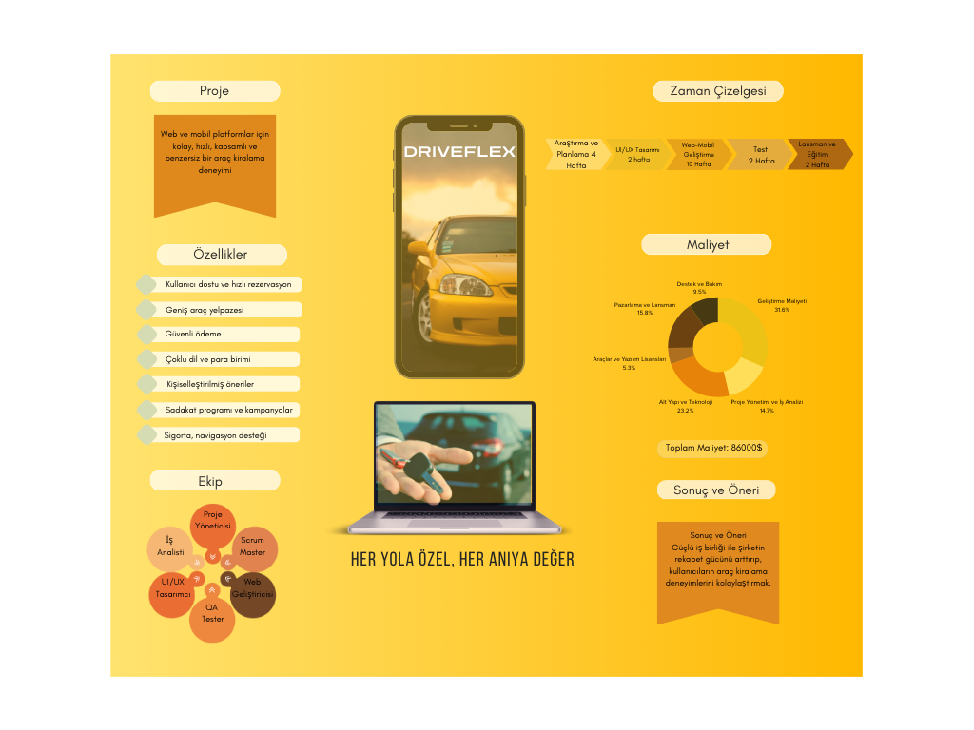

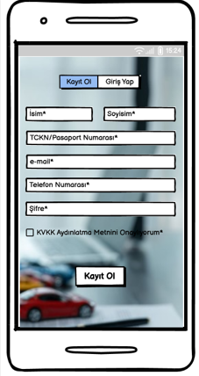 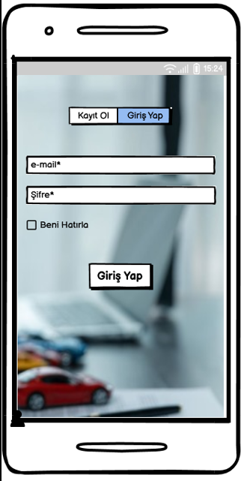 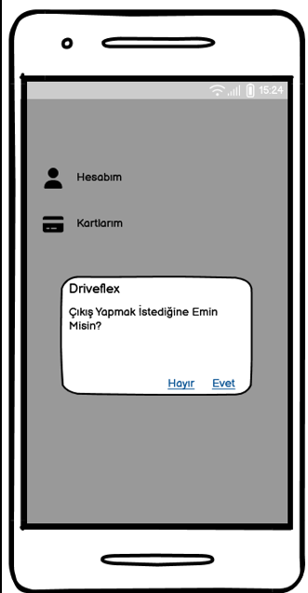

Şekil 1 Balsamiq Mockup

# 2. Gereksinimler

## **2.1 İş Gereksiniminin Tanımı**

Driveflex kullanıcılarının uygulama üzerinden gerekli filtreleme işlemlerini gerçekleştirerek diledikleri tarihlerde uygun araçları kiralaması sağlanacaktır. Güvenli ödeme sistemleriyle kullanıcıların banka ya da kredi kartı hesaplarında kiralama bedelinin yüzde kırk fazlasına bloke koyularak kiralama işleminin gerçekleştirilmesi sağlanacaktır. Kullanıcının isteği doğrultusunda mevcut kiralama talebinin iptali sağlanacaktır. Kullanıcı profilini güncelleyebilecektir.

# 3. Proje Kapsamı

## **3.1 Dahil Edilenler**

* Kullanıcı kayıt ekranı (Sign Up)
* Kullanıcı giriş ekranı (Login)
* Güvenli çıkış ekranı (Logout)
* Araç filtreleme
* Kiralama işlemleri (rezervasyon değişikliği/iptali, araç kiralama sözleşmesi)
* Güvenli ödeme işlemleri (3D Security)
* Ödeme sonrası makbuz verilmesi
* Üçüncü taraf hizmetleri (ehliyet bilgilerinin doğrulanması, canlılık kontrolü)
* Araç iade lokasyonu belirleme
* Ayarlar menüsü (profili güncelleme, geçmiş kiralamaları görüntüleme, kart bilgilerini güncelleme, sık sorulan sorular, müşteri desteği için gerekli bilgiler)

Ek Özellikler

* Favori araç işaretleme ve kaydetme
* Kullanıcıya canlı destek sağlanması
* Sadakat puan sistemi
* Üye olmadan araç rezervasyonu yapabilme
* Kullanıcı tarafından farklı para birimlerinin ve farklı dil seçeneklerinin kullanılması

|  |  |  |  |  |
| --- | --- | --- | --- | --- |
| Backlog | Subtask | Epic | Story Points | Version |
| Login Page – Backend  Login sayfası için backend geliştirilmesi | 1.Veri tablolarına göre backend oluşturulacak  2. Api Endpoint geliştirilecek | Login Page | 8 | MVP-1 |
| Login Page – iOS  Login sayfasının iOS uygulama için geliştirilmesi | 1.Şifremi Unuttum butonu eklenecek | Login Page | 8 | MVP-1 |
| Login Page – Android  Login sayfasının Android uygulama için geliştirilmesi | 1.Şifremi Unuttum butonu eklenecek | Login Page | 8 | MVP-1 |
| Sign Up Page – Backend  Sign up için backend geliştirilecek | 1.Sign Up veri tablolarına göre geliştirilecek  2.Api Endpoint geliştirilecek | Sign Up Page | 8 | MVP-1 |
| Sign Up Page – iOS  Sign Up ekranı iOS için geliştirilecek | 1.KVKK metni checkbox eklenecek | Sign Up Page | 8 | MVP-1 |
| Sign Up Page – Android  Sign Up ekranı Android için geliştirilecek | 1.KVKK metni checkbox eklenecek | Sign Up Page | 8 | MVP-1 |
| Logout Fonksiyonu – Backend  Güvenli çıkış için gerekli geliştirmeler yapılacak | 1.Logout endpoint belirlenecek | Logout Fonksiyonu | 5 | MVP-1 |
| Logout Fonksiyonu – iOS  Logout fonksiyonu iOS ekranı için geliştirilecek | 1.iOS Profil sayfasına çıkış butonu eklemesi için geliştirmeler yapılacak | Logout Fonksiyonu | 3 | MVP-1 |
| Logout Fonksiyonu – Android  Logout fonksiyonu Android ekranı için geliştirilecek | 1.Android Profil sayfasına çıkış butonu eklemesi için geliştirmeler yapılacak | Logout Fonksiyonu | 3 | MVP-1 |
| Araç Filtreleme – Backend  Araç filtreleme için gerekli backend geliştirmeler yapılacak | 1.Araç özellikleri veri tablolarına göre geliştirmeler yapılacak | Araç Filtreleme | 5 | MVP-1 |
| Araç Filtreleme – iOS  Araç Filtreleme gereken özelliklere göre geliştirilecek |  | Araç Filtreleme | 5 | MVP-1 |
| Araç Filtreleme – Android  Araç filtreleme gereken özelliklere göre geliştirilecek |  | Araç Filtreleme | 5 | MVP-1 |
| Kiralama İşlemleri – Backend  Kiralama işlemleri için backend geliştirilmesi | 1.Kiralama için gereken endpointlerin belirlenmesi  2.Ehliyet kontrolü için api entegrasyonu & LiveAuth entegrasyonu | Kiralama İşlemleri | 13 | MVP-1 |
| Kiralama İşlemleri – iOS  Kiralama İşlemleri için iOS ekranının geliştirilmesi | 1.Gereken paket gereksinimlerinin uygulamaya entegre edilmesi  2.Araç kiralama sözleşme ekranının geliştirilmesi | Kiralama İşlemleri | 13 | MVP-1 |
| Kiralama İşlemleri – Android  Kiralama işlemleri için android ekranının geliştirilmesi | 1.Gereken paket gereksinimilerinin uygulamaya entegre edilmesi  2.Araç kiralama sözleşme ekranının geliştirilmesi | Kiralama İşlemleri | 13 | MVP-1 |
| Ödeme İşlemleri – Backend | 1.Ödeme işlemleri için endpointlerin belirlenmesi  2.Güvenli ödeme için gerekli entegrasyonların yapılması | Ödeme İşlemleri | 13 | MVP-1 |
| Ödeme İşlemleri – iOS  Ödeme ekranının iOS için geliştirilmesi | 1.Güvenli ödeme için gerekli entegrasyonların yapılması  2.Tek kullanımlık parola yollanması | Ödeme İşlemleri | 13 | MVP-1 |
| Ödeme İşlemleri – Android  Ödeme ekranının Android için geliştirilmesi | 1.Güvenli ödeme için gerekli entegrasyonların yapılması  2.Tek kullanımlık parola yollanması | Ödeme İşlemleri | 13 | MVP-1 |
| Araç Teslimi – Backend  Araç teslimi için backendin geliştirilmesi | 1.Araç teslimi için backendin belirlenen konumlara göre geliştirilmesi | Araç Teslimi | 8 | MVP-1 |
| Araç Teslimi – iOS  Araç teslimi için iOS ekranının geliştirilmesi |  | Araç Teslimi | 8 | MVP-1 |
| Araç Teslimi – Android  Araç teslimi için Android ekranının geliştirilmesi |  | Araç Teslimi | 8 | MVP-1 |
| Kullanıcı Profili – Backend  Kullanıcı profili içi gereken backend geliştirmeler | 1.Veri tablolarına göre backendin geliştirilmesi  2.Endpointlerin belirlenmesi | Kullanıcı Profili | 8 | MVP-1 |
| Kullanıcı Profili – iOS  Kullanıcı profil sayfasının iOS ekranı için oluşturulması | 1.Ehliyet bilgileri ekleme ve doğrulama yapılacak  2.Profil güncelleme, kart bilgileri güncelleme alanları yapılacak | Kullanıcı Profili | 8 | MVP-1 |
| Kullanıcı Profili – Android  Kullanıcı profil sayfası Android ekranı için geliştirilecek | 1.Ehliyet bilgileri ekleme ve doğrulama yapılacak  2.Profil güncelleme, kart bilgileri güncelleme alanları yapılacak | Kullanıcı Profili | 8 | MVP-1 |
| Favori Araçları İşaretleme ve Kaydetme | 1.Favoriler sekmesi geliştirilecek | Favorites | 5 | MVP-2 |
| Canlı Destek hizmetinin geliştirilmesi | Canlı destek sayfası geliştirilecek  -iOS ekranı için  -Android ekranı için | Canlı Destek | 13 | MVP-2 |
| Kullanıcılara kupon ve indirim tanımlanması | 1.Kupon ve indirimler için backend geliştirilmesi  2.iOS ve Android ekranları için kupon ve indirim fonksiyonalitesinin geliştirilmesi | Sadakat Programı | 5 | MVP-2 |
| Üyesiz giriş geliştirilmesi | 1.Üyesiz giriş için backend geliştirilmesi  2.Üyesiz giriş için iOS geliştirilmesi  3.Üyesiz giriş için Android geliştirilmesi | Login Page | 5 | MVP-3 |
| Uygulamaya farklı para birimleri ve farklı dil desteğinin sağlanması | 1.Localization için gereken backend geliştirmeleri  2.Localization için iOS geliştirmeleri  3.Localization için Android geliştirmeleri | Localization | 8 | MVP-3 |

# 4. Kullanıcı Gereksinimleri

## **4.1 Kullanıcı Hikayeleri**

* CR01 (Rental Process)- Kullanıcı olarak uygulama üzerinden yakınımdaki araçları görüntülemek istiyorum, çünkü en yakın noktadan aracı alıp seyahat edebilmek istiyorum.
* CR02 (User Management)- Kullanıcı olarak şifremi unutmam durumunda yeni şifre alabilmek istiyorum, çünkü uygulamaya kolaylıkla erişebilmek istiyorum.
* CR03 (User Management)- Kullanıcı olarak sosyal medya hesaplarımla giriş yapabilmek istiyorum, çünkü giriş işlemim hızlı ve kolay olsun istiyorum.
* CR04 (Rental Process)- Kullanıcı olarak araçları çeşitli kriterlere göre filtrelemek istiyorum, çünkü ihtiyacıma en uygun aracı hızlı bir şekilde bulmak istiyorum.
* CR05 (Rental Process)- Kullanıcı olarak araç detaylarını görüntüleyebilmek istiyorum, çünkü araç hakkında detaylı bilgi alarak karar verme sürecimi kolaylaştırmak istiyorum.
* CR06 (Rental Process)- Kullanıcı olarak araçların müsaitlik durumunu kontrol edebilmek istiyorum, çünkü kiralamak istediğim aracın uygun olup olmadığını görmek istiyorum.
* CR07 (Rental Process)- Kullanıcı olarak kiralama işleminden sonra onay almak ve görüntülemek istiyorum, çünkü rezervasyonumun başarıyla tamamlandığını görmek istiyorum.
* CR08 (Rental Process)- Kullanıcı olarak mevcut rezervasyonu değiştirebilmek istiyorum, çünkü planımdaki değişikliğe göre rezervasyonumu güncelleyebilmek istiyorum.
* CR09 (Rental Process)- Kullanıcı olarak rezervasyonumu iptal edebilmek istiyorum, çünkü planımdaki değişikliğe göre rezervasyonumu iptal etmek istiyorum.
* CR10 (Payment)- Kullanıcı olarak güvenli ödeme işlemi gerçekleştirebilmek istiyorum, çünkü ödeme bilgilerimin güvenliğinden emin olmak istiyorum.
* CR11 (Payment)- Kullanıcı olarak farklı ödeme yöntemleriyle ödeme yapabilmek istiyorum, çünkü ödeme kolaylığım olsun istiyorum.
* CR12 (Payment)- Kullanıcı olarak ödeme sonrası makbuz almak istiyorum, çünkü ödememin başarılı bir şekilde tamamlandığını bilmek istiyorum.
* CR13 (User Management)- Kullanıcı olarak profilimi güncelleyebilmek istiyorum, çünkü profil bilgilerimi güncel tutabilmek istiyorum.
* CR14 (User Management)- Kullanıcı olarak geçmiş kiralama işlemlerini görüntülemek istiyorum, çünkü önceki kiralamalarımı takip edebilmek istiyorum.
* CR15 (User Management)- Kullanıcı olarak favori araçlarımı kaydedebilmek istiyorum, çünkü favori araçlarımı hızlıca bulup kiralama yapmak istiyorum.
* CR16 (Customer Support)- Kullanıcı olarak destek ekibiyle iletişime geçmek istiyorum, çünkü sorunlarımın hızlı bir şekilde çözülmesini istiyorum.
* CR17 (Rental Process)- Kullanıcı olarak farklı araçların fiyatlarını karşılaştırabilmek istiyorum, çünkü en uygun fiyatlı aracı seçebilmek istiyorum.
* CR18 (Rental Process)- Kullanıcı olarak kiralama süresini belirlemek istiyorum, çünkü ihtiyacıma uygun süreyi belirlemek istiyorum.
* CR19 (Rental Process)- Kullanıcı olarak araç iade lokasyonunu belirlemek istiyorum, çünkü aracı en uygun noktada iade edebilmek istiyorum.
* CR20 (Rental Process)- Kullanıcı olarak araç iade onayı almak istiyorum, çünkü araç iadesinin başarılı olduğunu bilmek istiyorum.
* CR21(Payment)- Kullanıcı olarak geçmiş ödemeleri görüntülemek istiyorum, çünkü geçmiş işlemlerimi takip edebilmek istiyorum.
* CR22 (User Management)- Kullanıcı olarak ehliyet bilgilerimi yüklemek istiyorum, çünkü sistemdeki ehliyet bilgilerimin güncel olmasını istiyorum.
* CR23 (Customer Support)- Kullanıcı olarak sorun bildirimi yapmak istiyorum, çünkü karşılaştığım sorunları hızlı bir şekilde rapor edebilmek istiyorum.
* CR24 (Rental Process)- Kullanıcı olarak sadakat puanları kazanma ve kullanmak istiyorum, çünkü uygulamanın bir avantaj sağlamasını istiyorum.
* CR25 (Rental Process)- Kullanıcı olarak kiralama sözleşmesini dijital olarak imzalamak istiyorum, çünkü hızlı ve kağıtsız işlem süreci gerçekleştirmek istiyorum.
* CR26 (Customer Support)- Kullanıcı olarak canlı destekle iletişime geçebilmek istiyorum, çünkü sorunlarıma hızlı çözüm sağlanmasını istiyorum.
* CR27 (User Management)- Kullanıcı olarak iki aşamalı kimlik doğrulaması yapılmasını istiyorum, çünkü hesap güvenliğimin arttırılmasını istiyorum.
* CR28 (Rental Process)- Kullanıcı olarak kişiselleştirilmiş araç önerilerini görüntülemek istiyorum, çünkü tercihlerime uygun alternatifler görüntülemek istiyorum.
* CR29 (Customer Support)- Kullanıcı olarak hizmet sonrası geri bildirimde bulunmak istiyorum, çünkü hizmetin iyileştirilmesini istiyorum.
* CR30 (User Management)- Kullanıcı olarak iletişim tercihlerimi belirlemek istiyorum, çünkü hangi kanaldan bilgilendirilmek istediğimi seçmek istiyorum.
* CR31 (Rental Process)- Kullanıcı olarak geç iade bildirimi almak istiyorum, çünkü teslim tarihini unutmam durumunda bilgilendirilmek istiyorum.
* CR32 (Rental Process)- Kullanıcı olarak araçtaki hasarı raporlayabilmek istiyorum, çünkü araçta oluşan hasarları belgelemek ve bildirmek istiyorum.
* CR33 (User Management)- Kullanıcı olarak profil tamamlama ilerlemesini görmek istiyorum, çünkü profil bilgilerimi tamamlama konusunda motive edilmek istiyorum.
* CR34 (Rental Process)- Kullanıcı olarak özel teklif ve indirimleri görüntülemek istiyorum, çünkü en iyi teklifleri değerlendirebilmek istiyorum.
* CR35 (Rental Process)- Kullanıcı olarak erken iade yapabilmek istiyorum, çünkü aracı ihtiyacıma göre erken iade edebilmek istiyorum.
* CR36 (Rental Process)- Kullanıcı olarak mevcut kiralama süremi uzatabilmek istiyorum, çünkü tekrar kiralamaya ihtiyaç duymadan ihtiyaç duyduğum taktirde rezervasyonumu uzatabilmek istiyorum.
* CR37 (User Management)- Misafir kullanıcı olarak uygulamaya devam edebilmek istiyorum, çünkü üye olmadan uygulamayı deneyebilmek istiyorum.
* CR38 (Rental Process)- Misafir kullanıcı olarak uygulama üzerinden araç araması yapabilmek istiyorum, çünkü uygun araçları ve kiralama seçeneklerini inceleyebilmek istiyorum.
* CR39 (Rental Process)- Misafir kullanıcı olarak üye olmadan araç kiralamak istiyorum, çünkü hızlıca araç kiralayabilmek istiyorum.
* CR40 (Payment)- Misafir kullanıcı olarak üye olmadan ödeme yapabilmek istiyorum, çünkü hızlı ve kolay ödeme yapabilmek istiyorum.
* CR41 (User Management)- Misafir kullanıcı olarak kayıt olabilmek istiyorum, çünkü memnun olmam durumunda üyeliğe kolaylıkla geçiş yapabilmek istiyorum.
* CR42 (Payment)- Kullanıcı olarak kısmi ödeme yapabilmek istiyorum, çünkü ödeme esnekliğimin olmasını istiyorum.
* CR43 (Payment)- Kullanıcı olarak kart bilgilerimi kaydetmek istiyorum, çünkü her ödeme esnasında kart bilgilerimi tekrar tekrar girmek istemiyorum.
* CR44 (Customer Support)- Kullanıcı olarak navigasyon desteği almak istiyorum, çünkü yol takibi yapabilmek istiyorum.
* CR45 (User Management)- Kullanıcı olarak oturumumu sürekli açık tutmak istiyorum, çünkü her seferinde uygulamaya giriş yapmak istemiyorum.
* CR46 (Customer Support)- Kullanıcı olarak sıkça sorulan soruları görüntülemek istiyorum, çünkü yaygın sorulara hızlıca cevap bulabilmek istiyorum.
* CR47 (User Management)- Kullanıcı olarak bildirim ayarlarını yönetebilmek istiyorum, çünkü hangi bildirimleri almak istediğime karar vermek istiyorum.
* CR48 (Rental Process)- Kullanıcı olarak anlaşmalı firmaların kampanyalarını görüntüleyebilmek istiyorum, çünkü diğer uygulamalara göre avantaj sağlanmasını istiyorum.
* CR49 (Settings)- Kullanıcı dil ve ekran ayarlarını yapabilmek istiyorum, çünkü uygulamayı kişisel tercihlerime göre özelleştirebilmek istiyorum.
* CR50 (Services)- Kullanıcı olarak ekstra sunulan hizmetleri görüntülemek istiyorum, çünkü ihtiyacıma göre ek hizmetleri değerlendirebilmek istiyorum.
* CR51 (Rental Process)- Kullanıcı olarak farklı lokasyondaki araçları görüntüleyebilmek istiyorum, çünkü farklı adreslerdeki kiralık araçları görüntüleyebilmek istiyorum.
* CR52 (Rental Process)- Kullanıcı olarak elektrikli şarj istasyonlarını haritada görüntüleyebilmek istiyorum, çünkü elektrikli araç kiralamam durumunda şarj istasyonlarını rahatlıkla görüntüleyebilmek istiyorum.
* CR53 (Payment)- Kullanıcı olarak farklı para birimlerini kullanabilmek istiyorum, çünkü istediğim para biriminde ödeme yapabilmek istiyorum.
* CR54 (User Management)- Kullanıcı olarak uygulamadan çıkış yapabilmek istiyorum, çünkü oturumumun sürekli açık kalmasını istemiyorum.
* CR55 (User Management)- Kullanıcı olarak hesabımı silebilmek istiyorum, çünkü uygulamayı kullanmaktan vazgeçersem bilgilerimin silinmesini istiyorum.
* CR56 (User Management)- Kullanıcı olarak kurtarma epostası eklemek istiyorum, çünkü hesaba giriş bilgilerimden birini unutmam durumunda hesabıma erişebilmek istiyorum.
* CR57 (User Management)- Kullanıcı olarak onay kodu için sms ya da eposta seçimi yapabilmek istiyorum, çünkü herhangi birinin değişmesi durumunda hesaba kolaylıkla erişebilmek istiyorum.

# 5. Proje Yönetimi

## **5.1 Zaman Çizelgesi**

1. Planlama (2 hafta)

* Başlangıç: Eylül 2024 (1. Hafta)
* Bitiş: Eylül 2024 (2. Hafta)

2. Gereksinim Toplama ve Analiz (4 Hafta)

* Başlangıç: Eylül 2024 (3. Hafta)
* Bitiş: Ekim 2024 (4. Hafta)

3. Tasarım (6 Hafta)

* Başlangıç: Kasım 2024 (1. Hafta)
* Bitiş: Aralık 2024 (2. Hafta)

4. Geliştirme (12 Hafta)

* Başlangıç: Aralık 2024 (3. Hafta)
* Bitiş: Mart 2025 (2. Hafta)

5. Test ve Doğrulama (6 Hafta)

* Başlangıç: Mart 2025 (3. Hafta)
* Bitiş: Nisan 2025 (4. Hafta)

6. UAT (User Acceptance Testing) ve Kullanıcı Eğitimleri (4 Hafta)

* Başlangıç: Mayıs 2025 (1. Hafta)
* Bitiş: Mayıs 2025(4. Hafta)

7. Canlıya Geçiş ve Bakım (4 Hafta)

* Başlangıç: Haziran 2025 (1. Hafta)
* Bitiş: Haziran 2025 (4. Hafta)

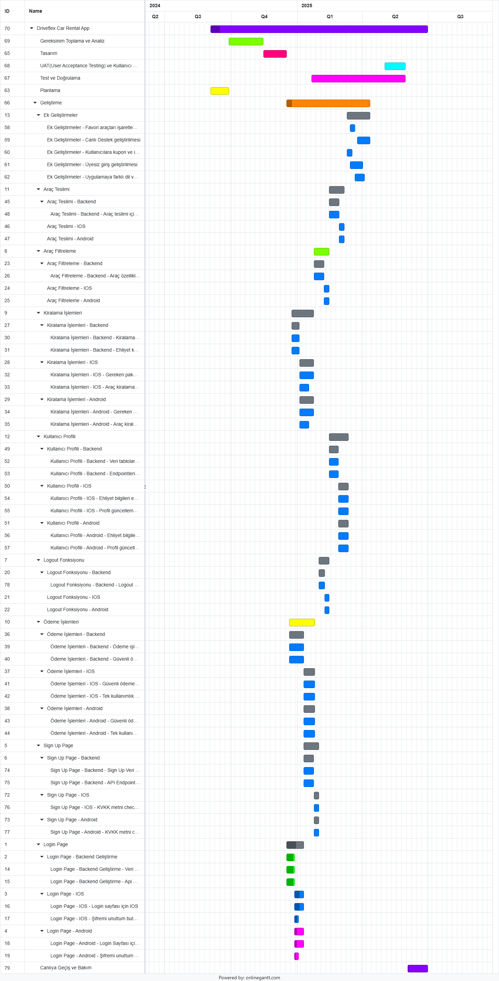

Şekil 2 Time Management Gantt Chart

k

# 6. Çözüm Yaklaşımı

## **6.1 Mimari Tasarım**

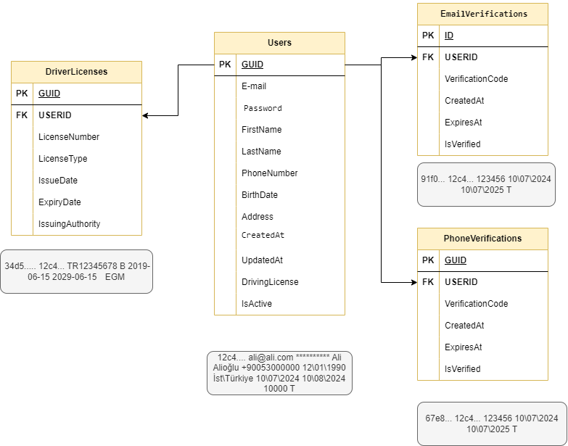Bu doküman, sistemdeki kullanıcıların kayıt süreci, profil bilgileri, telefon doğrulama, ehliyet bilgileriyle ilgili tüm veritabanı yapısını ve ilişkilerini detaylandırmaktadır. Bu yapı, kullanıcılara güvenli ve düzenli bir hizmet sunmak için gerekli olan tüm işlevleri içerir.

Şekil 3 Veri Tabloları

## **6.2 Kullanıcı Kayıt Süreci ve Bilgi Yönetimi İçin Analiz Dokümanı**

Ekibimizde yer alan backend mobil developera teslim edilecek olan sign up sürecine ait veritabanında tutulması gereken veri başlıkları, veri tipleri, foreign key’lere ait detayların olduğu bu tablo sistemdeki kullanıcıların kayıt süreci, profil bilgileri, telefon doğrulama, ehliyet bilgileri ve kullanıcı yetkilendirmeleriyle ilgili tüm veritabanı yapısını ve ilişkilerini detaylandırmaktadır. Bu yapı, kullanıcılara güvenli ve düzenli bir hizmet sunmak için gerekli olan tüm işlevleri içerir.

### 6.2.1 Tablolar

#### 6.2.1.1 Kullanıcı Tablosu (User Profiles)

Kullanıcı profili tablosu, kullanıcının temel bilgileri dışında kalan, opsiyonel veya isteğe bağlı bilgileri içerir.

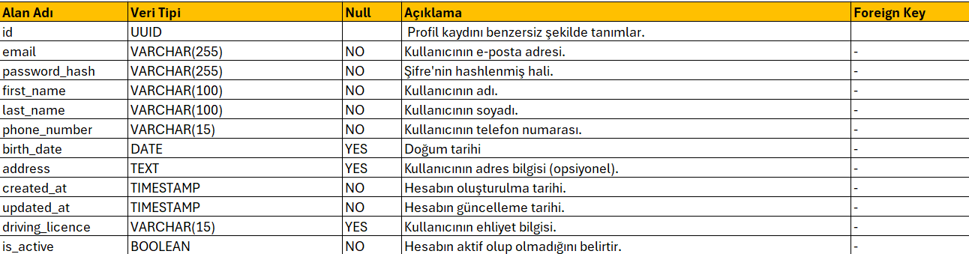

#### 6.2.1.2 Telefon Doğrulama Tablosu (Phone Verification)

Telefon doğrulama tablosu, kullanıcıların telefon numaralarını doğrulamak amacıyla kullanılır. Bu tabloda doğrulama kodları ve ilgili diğer bilgiler saklanır.

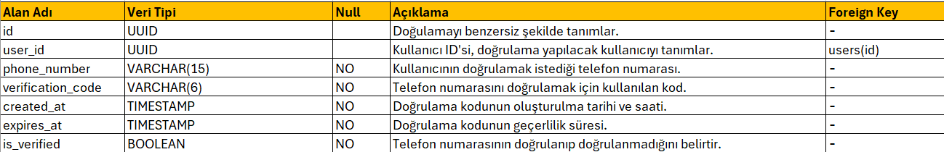

İlişki: phone_verifications tablosundaki user_id, users tablosundaki id ile ilişkilidir.

#### 6.2.1.3 Email Doğrulama Tablosu (Email Verification)

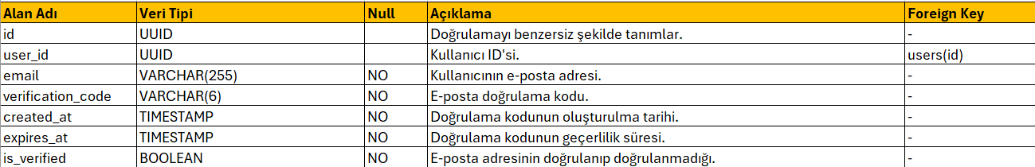

#### 6.2.1.4 Ehliyet Bilgileri Tablosu (Driver’s License Information)

Ehliyet bilgileri tablosu, kullanıcıların sahip oldukları ehliyet bilgilerini saklamak için kullanılır.

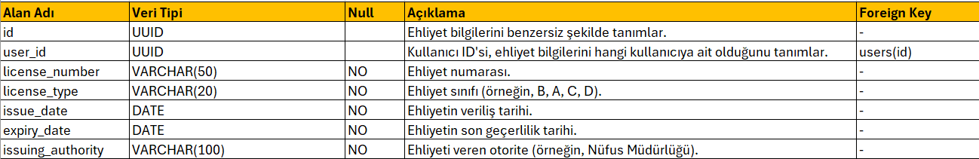

İlişki: driver_licenses tablosundaki user_id, users tablosundaki id ile ilişkilidir.

### 6.2.2 İş Akışı ve Fonksiyonlar

#### 6.2.2.1 Kullanıcı Girişi

* Kullanıcı temel bilgileri (email, şifre, ad, soyad) users tablosuna kaydedilir.
* Opsiyonel olarak, kullanıcı profili bilgileri user_profiles tablosuna kaydedilebilir.
* Kullanıcıdan telefon numarası isteniyorsa, bu numara phone_verifications tablosuna kaydedilir ve doğrulama kodu gönderilir.

#### 6.2.2.2 Telefon Doğrulama

* Kullanıcıya gönderilen doğrulama kodu phone_verifications tablosunda saklanır.
* Kullanıcı kodu girer ve bu kodun geçerliliği kontrol edilir. Geçerli ise, is_verified alanı true olarak güncellenir.

#### 6.2.2.3 Email Doğrulama

* Kullanıcıya gönderilen doğrulama kodu email_verifications tablosunda saklanır.
* Kullanıcı kodu girer ve bu kodun geçerliliği kontrol edilir. Geçerli ise, is_verified alanı true olarak güncellenir.

#### 6.2.2.3 Ehliyet Bilgileri Yönetimi

* Kullanıcıya ait ehliyet bilgileri driver_licenses tablosunda saklanır.
* Kullanıcılar bu bilgileri ekleyebilir, güncelleyebilir veya görüntüleyebilir.

## **6.3 Entegrasyonlar**

Driveflex uygulamasına sonradan dahil edilmesi planlanan 50K’lık müşteri kitlesini güvenli bir şekilde taşımak için planladığımız aksiyon planı ve detaylı çözüm yöntemlerini şu şekilde sıralayabiliriz:

### 6.3.1 Mevcut Verilerin Analizi ve Temizliği

Mevcut uygulamadaki 50.000 müşteriye ait verilerin detaylı bir analizi yapılacaktır. Bu analizle birlikte mevcut veritabanı yapısı incelenecektir, verilerin tutarlılığı ve doğruluğu kontrol edilecektir, gereksiz veya hatalı veriler temizlenecektir.

### 6.3.2 Veritabanı Tasarımı ve Taşıma Sürecinin Planlanması

Mevcut veritabanını uygulamamıza taşımak için Azure Data Migration Service kullanılmasını öneriyoruz. Bu hizmeti kullanarak kolay anlaşılır bir süreçle işlemi ilk seferde doğru bir şekilde yapabiliriz. Minimum kesinti süresi, esneklik, otomatik geçişler, güvenlik, ölçeklenebilirlik, maliyet etkinliği gibi avantajlara sahip olan bu servisle sürecin başarılı bir şekilde tamamlanmasını hedefliyoruz.

### API Entegrasyonu ve Ehliyet Bilgilerinin Doğrulanması

Kullanıcıların ehliyet bilgilerini Emniyet Genel Müdürlüğü (EGM) sistemi üzerinden doğrulamak için bir API entegrasyonu yapılacaktır. Bu entegrasyon için EGM ile gerekli API dokümantasyonu temin edildikten sonra teknik gereksinimler belirlenecektir. API entegrasyonu için gerekli olan güvenlik önlemleri ve kimlik doğrulama süreçleri planlanarak geçişi sağlanan veriler doğrulanır. Entegrasyondan sonra gerekli testler yapılır.

### 6.3.4 Test ve Validasyon Süreci

Veri migrasyonu ve API entegrasyonunun başarıyla tamamlanmasının ardından, tüm süreçlerin sorunsuz çalıştığından emin olmak için kapsamlı testler yapılacaktır.

Bu testlerde:

* Veritabanına taşınan müşteri verilerinin doğruluğu ve eksiksizliği kontrol edilir.
* API entegrasyonunun farklı senaryolarla test edilir ve doğrulama sürecinin hatasız çalıştığından emin olunur.
* Müşteri verilerinin güvenliği ve bütünlüğü test edilir.
* Müşteri deneyimini değerlendirmek amacıyla, kullanıcılarla beta testler yapılır ve geri bildirimler doğrultusunda iyileştirmeler yapılır.

### 6.3.5 İzleme ve Sürekli İyileştirme

Veri geçişinin tamamlanmasından sonra, performans ve kullanıcı memnuniyeti izlenir. Gelen geri bildirimler doğrultusunda sürekli iyileştirme çalışmaları yapılır.

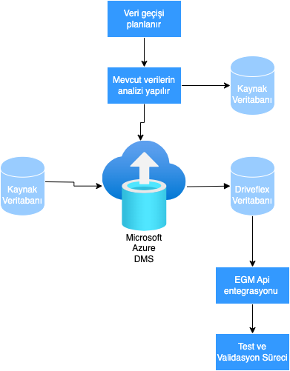

Şekil 4 Data Migration Flow Chart

## **6.4 İş Akışı**

Uygulamamıza ait login, logout ve sign up ve rezervasyon süreci UML diyagramı aşağıda verilmiştir. Bu diyagramlar Microsoft Visio kullanılarak çizilmiştir.

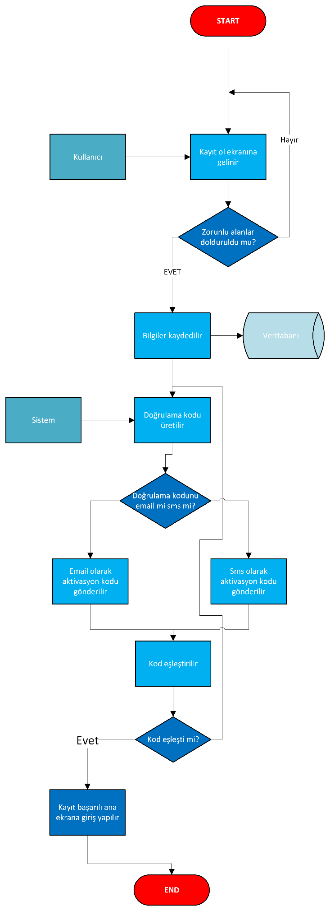

Şekil 5 Sign Up Süreci

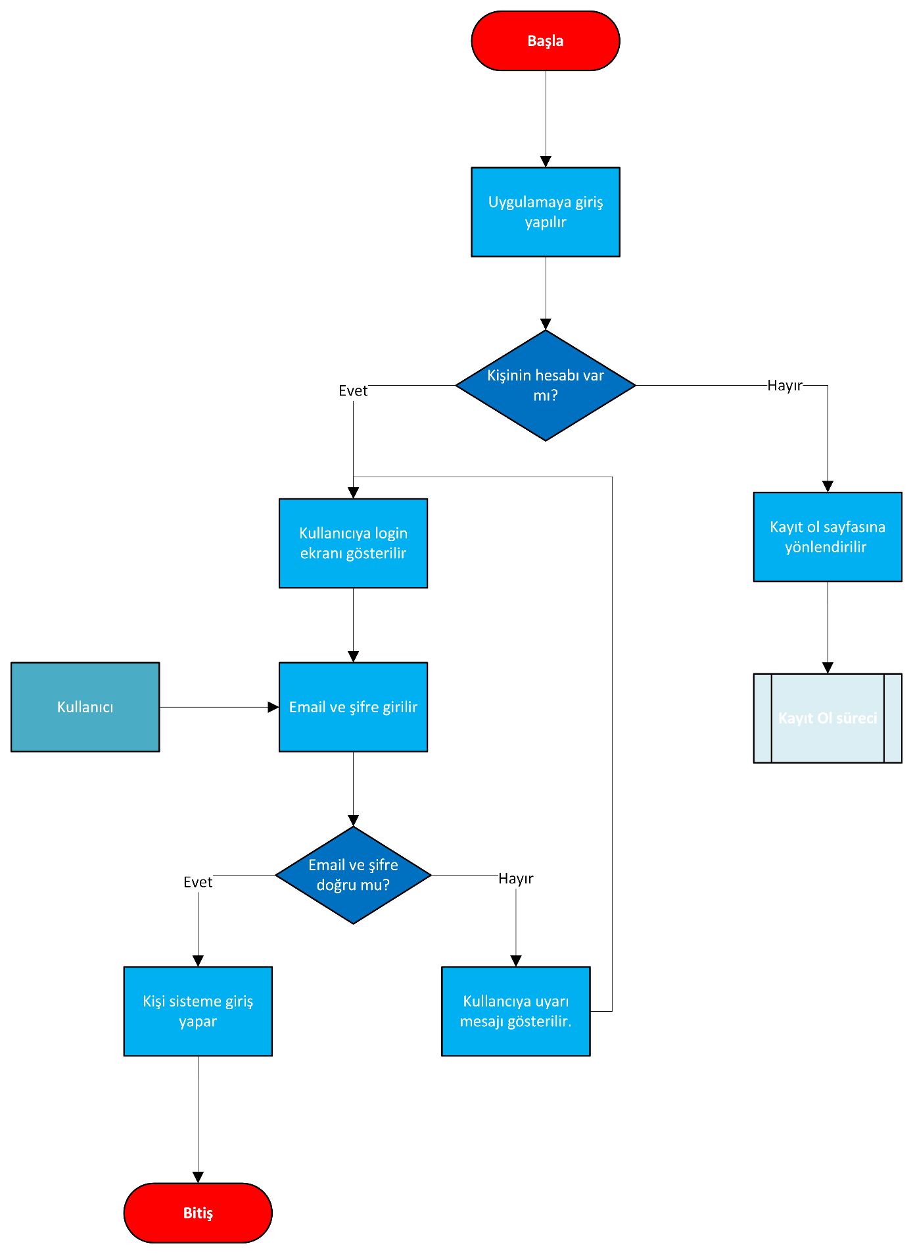

Şekil 6 Login Süreci

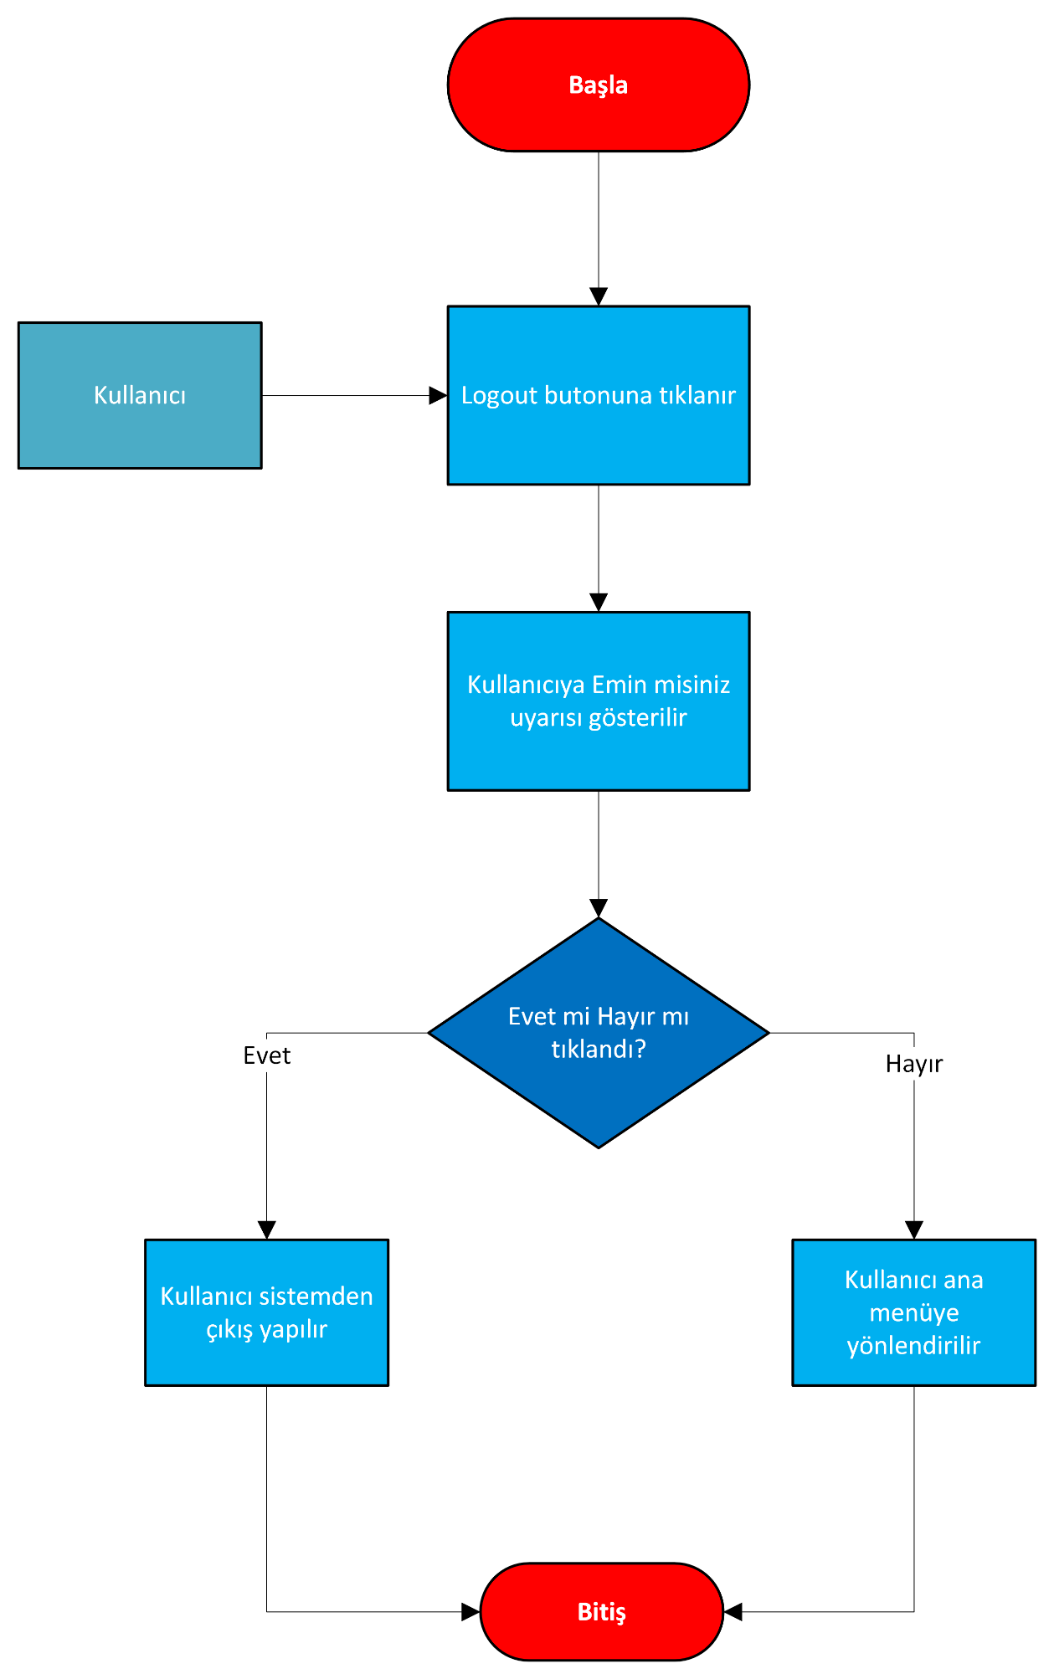

Şekil 7 Logout Süreci

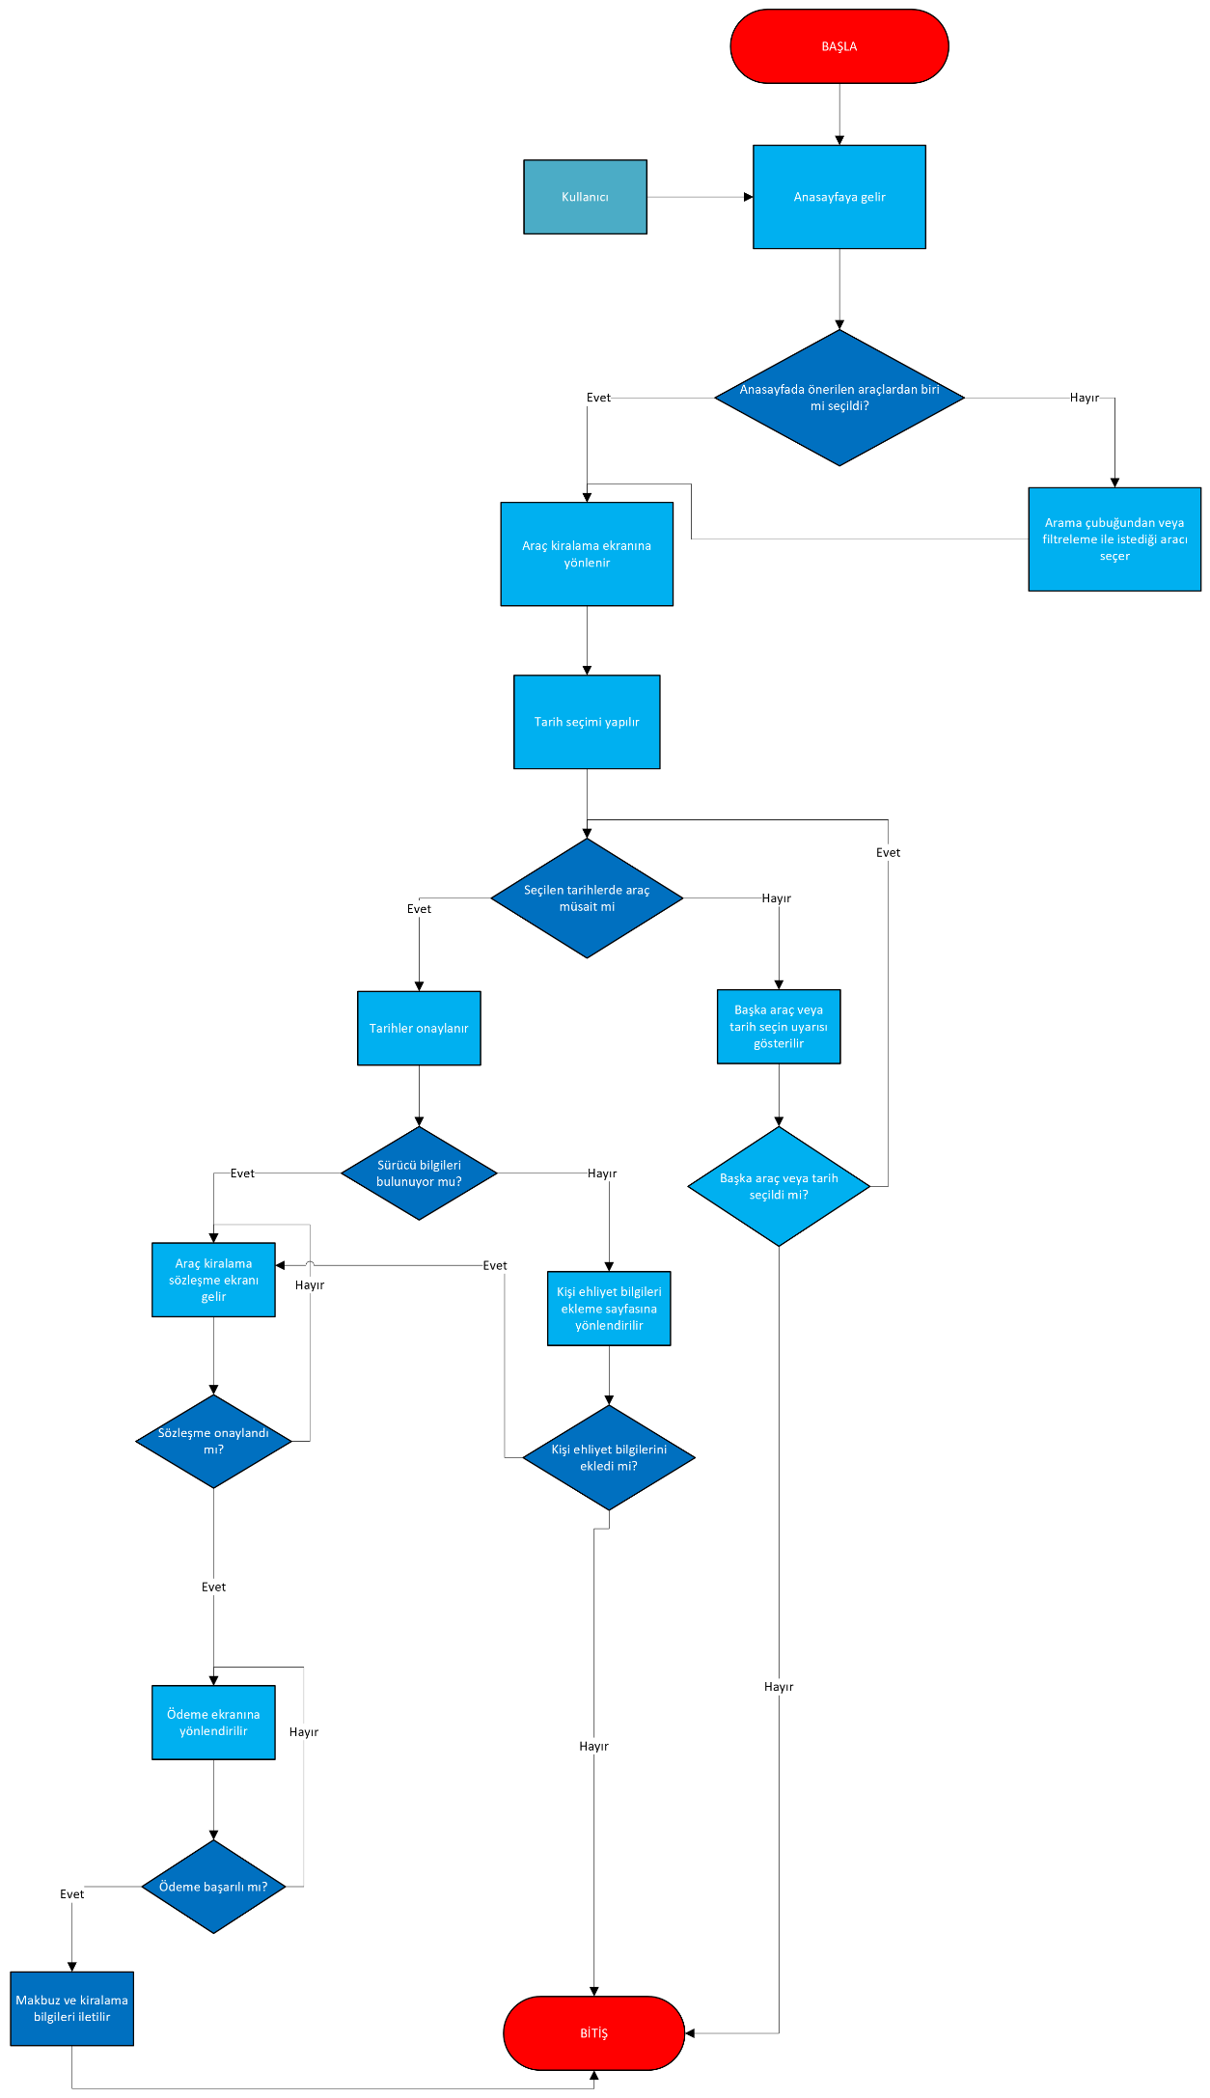

Şekil 8 Rezervasyon Süreci

## **6.4 Ekran Tasarımı & Demonstration**

Driveflex araç kiralama uygulamamıza ait ekran tasarımları ve uygulamaya ait prototip linki ektedir. [**DriveFlex (justinmind.com)**](https://cloud.justinmind.com/usernote/prototype/1bedeb6945d5255caf489fb75b389d6cb75a23065c8b8038963be50aa59454fb/index.html#/screens/d12245cc-1680-458d-89dd-4f0d7fb22724)

Demo linki: [**Driveflex-Demo.mov - Google Drive**](https://drive.google.com/file/d/1nZE4OP5rKpG5PRcGo-VixsjvyuK25H0e/view)

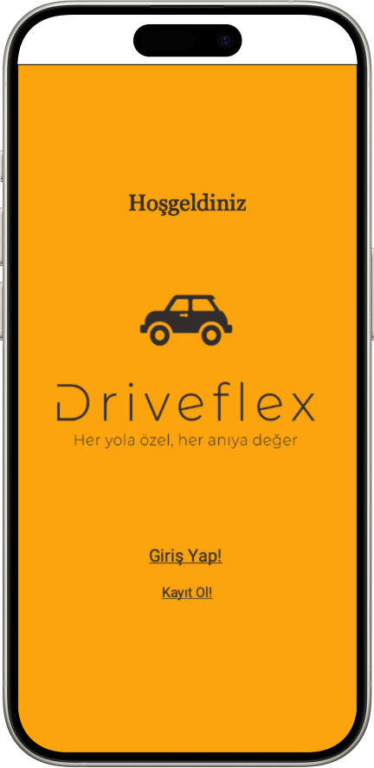 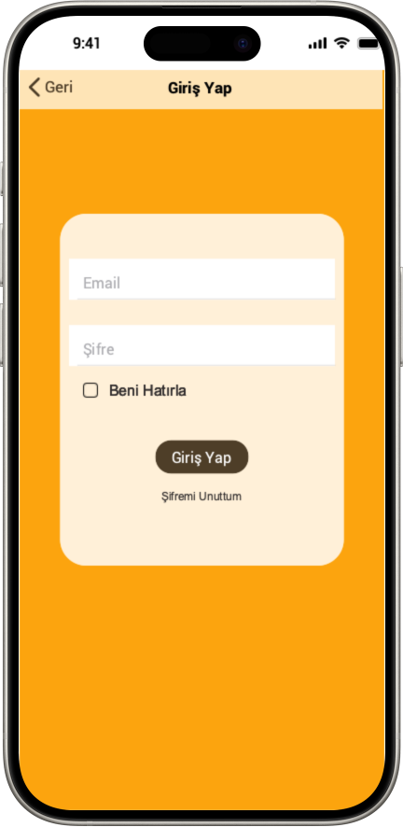

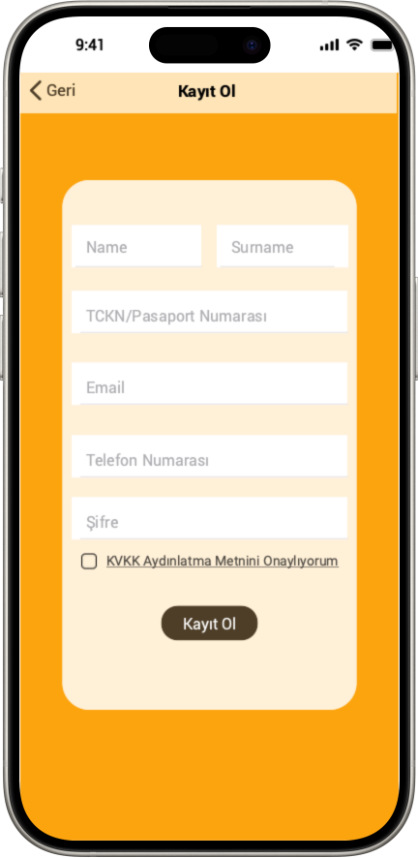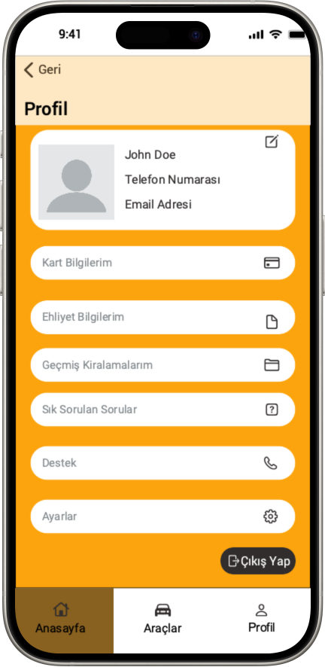 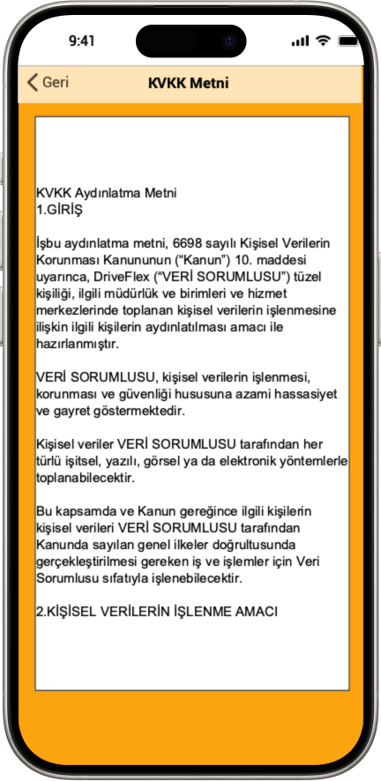 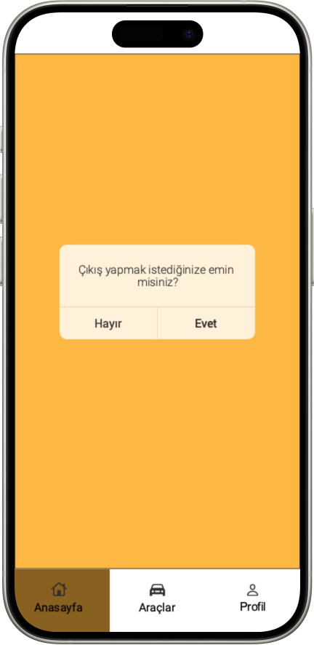

# 7. Risk Yönetimi

## **7.1 Veri Güvenliği**

Müşterilere ait verilere erişimi KVKK kapsamında sınırlandırmak ve üretim ortamında herhangi bir erişime ait iz bırakmamak adına kullanmayı planladığımız alternatifler şu şekildedir:

### 7.1.1 Veri Maskeleme (Data Masking)

Hassas nitelikli veriler tespit edilerek bu verilerin hassasiyet seviyesi ve yapısına bağlı olarak uygun maskeleme yöntemi seçilir. Tespit edilen bu verilerin şifrelenerek veritabanında tutulması sağlanır ve kişi bazlı erişim verilir.

Saklanan verilerin tutulma süresi dolduktan sonra veritabanından silinmiyorsa bile anonimleştirilmesi sağlanır. Bu noktada sql komutlarıya veri maskeleme yapılabilir.

### 7.1.2 Veri Şifreleme (Data Encryption)

AES (Advanced Encryption Standard) Gelişmiş Şifreleme Standardı, RSA (Rivest, Shamir, Adleman) Data Encryption Standard (DES) şifreleme algoritmaları kullanılarak hassas verilerin güvenliği sağlanılabilir.

### 7.1.3 Loglama ve İzleme (Logging and Monitoring)

5651 Loglama Kanunu’na göre aktivite kayıtlarının tutulması ve düzenli olarak izlenmesi amacıyla hata logları, aktivite logları, kayıt geçmişi logları, gelişim logları ve iletişim loglarının tutulması gerekmektedir.

Kibana, ELK, Grafana gibi araçlar kullanılarak log izleme yapılabilir.

### 7.1.4 Tablo Düzeyinde Yetkilendirme (Table-Level Authorization)

Veri tabanındaki belirli tablolar veya sütunlar için erişim izinlerinin kullanıcı veya grup bazında sınırlandırılması gerekmektedir. Bunun için SQL yetkilendirme ve yetki matrisi oluşturularak erişim kontrolü sağlanır.

### 7.1.5 KVKK Uyumluluk Eğitimi ve Politikaları

Kurum içerisinde KVKK uyum süreci ve kişisel veri temel farkındalık eğitimleri verilerek çalışanların bu konuda gerekli tedbirleri alması sağlanır. Çalışanların bilgilendirilmesiyle veri erişimi ve kullanımıyla ilgili detaylı politikaların oluşturulması ve uygulanması sağlanır.

# 8. Veri Madenciliği

Kayıtlı müşteri veri tabanımızda bulunan 250 kişilik bireysel kullanıcılar arasından 20-22 yaş arasında olup Haziran’da sisteme kayıt olmuş müşteri sayımız 3’tür. Bu veriye ait sorgu şu şekildedir:

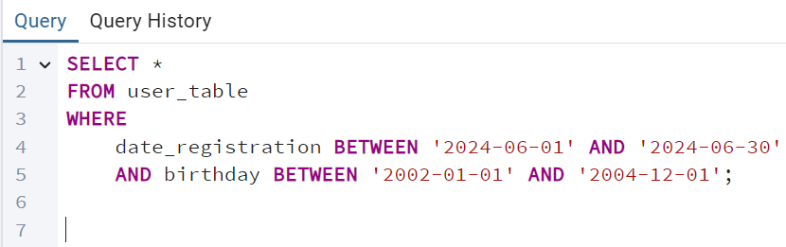

Sorguya ait çıktı:

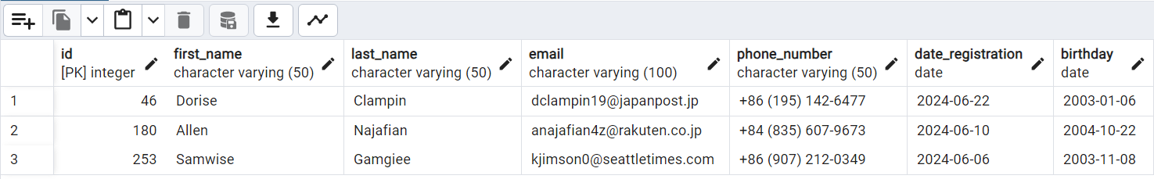

# 9. QA / Test Gereksinimleri

Driveflex uygulamasının çalışma akışına ait test senaryoları login, logout, sign up, reservation ve vehicleFiltering başlıkları altında hazırlandı.

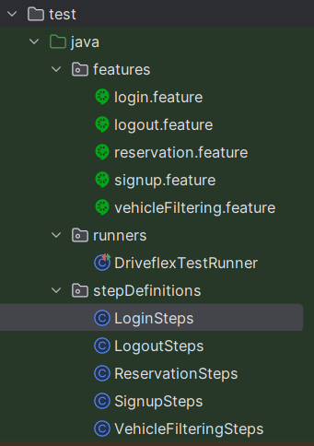

Şekil 9 Driveflex Test Otomasyon

* **Login sürecine ait cucumber test senaryosu:**

**Feature: User Login**  
 As a user, I want to log in to the application so that I can access my account.  
 **Scenario:** User tries to log in with a non-existent account  
 **Given** the user is on the login page  
 **When** the user enters "nonexistent@driveflex.com" and "password123"  
 **And** clicks the login button  
 **Then** the system should display "Account does not exist" and prompt the user to sign up  
  
 **Scenario:** User successfully logs in  
 **Given** the user is on the login page  
 **And** the user has an account with email "user@driveflex.com" and password "password123"  
 **When** the user enters "user@driveflex.com" and "password123"  
 **And** clicks the login button  
 **Then** the user should be redirected to the dashboard page  
  
 **Scenario:** User enters incorrect password  
 **Given** the user is on the login page  
 **And** the user has an account with email "user@example.com" and password "password123"  
 **When** the user enters "user@driveflex.com" and "wrong-password"  
 **And** clicks the login button  
  **Then** the system should display "Incorrect email or password"  
  
  **Scenario**: User tries to log in without an account  
 **Given** the user is on the login page  
 **When** the user clicks on the "Sign Up" link  
 **Then** the system should redirect to the registration page

* **Logout sürecine ait cucumber test senaryosu:**

**Feature: User Logout**  
 As a user, I want to securely log out of the application so that my session is closed.  
  
 **Scenario:** User cancels logout  
 **Given** the user is logged in  
 **When** the user clicks the logout button  
 **And** the system displays "Are you sure you want to log out?"  
 **When** the user selects "No"  
 **Then** the user should remain on the main menu  
  
 **Scenario:** User confirms logout  
 **Given** the user is logged in  
 **When** the user clicks the logout button  
 **And** the system displays "Are you sure you want to log out?"  
 **When** the user selects "Yes"  
 **Then** the user should be securely logged out  
  **And** the user should be redirected to the login page

* **Sign Up sürecine ait cucumber test senaryosu:**

**Feature: User Sign Up**  
 As a new user, I want to sign up for an account so that I can use the application.  
  
 **Scenario:** User tries to sign up without filling mandatory fields  
 **Given** the user is on the sign up page  
 **When** the user leaves mandatory fields blank  
  **And** clicks the sign-up button  
  **Then** the system should display an error message  
 **And** the user should remain on the sign-up page  
  
 **Scenario:** User successfully signs up and verifies account  
 **Given** the user is on the sign up page  
 **And** the user fills in all mandatory fields  
 **When** the user clicks the sign-up button  
 **Then** the system should save the user information in the database  
 **And** the system should generate a verification code  
 **And** the system should prompt the user to choose SMS or email for receiving the verification code  
 **When** the user selects "SMS"  
 **And** enters the correct verification code within 1 minute  
 **Then** the system should confirm the account verification  
 And the user should be redirected to the home page  
  
 **Scenario:** User enters an incorrect or expired verification code  
 **Given** the user is on the verification page  
 **When** the user enters an incorrect verification code or the code has expired  
 **Then** the system should display an error message  
 **And** the system should prompt the user to request a new verification code

* **Rezervasyon sürecine ait cucumber test senaryosu:**

**Feature: Vehicle Reservation**  
  
  **Scenario**: User views recommended vehicles on the homepage  
 **Given** the user is on the homepage  
 **When** the user views recommended vehicles  
 **Then** the user should see a list of recommended vehicles  
  
 **Scenario:** User selects a vehicle and chooses rental dates  
 **Given** the user has selected a vehicle  
 **When** the user chooses rental dates  
 **Then** the system checks if the vehicle is available on the selected dates  
 **And** if the vehicle is not available, the user is prompted to select a different vehicle or dates  
 **And** if the vehicle is available, the rental dates are confirmed  
  
 **Scenario:** User provides or validates driver information  
 **Given** the user has confirmed rental dates  
 **When** the system checks for existing driver information  
 **Then** if no driver information exists, the user is prompted to enter driver information  
 **And** if driver information exists, the user is directed to the rental agreement screen  
  
 **Scenario:** User accepts the rental agreement  
 **Given** the user is on the rental agreement screen  
 **When** the user reviews the rental agreement  
  **Then** the user must accept the agreement to proceed to the payment screen  
  
 **Scenario:** User completes payment and receives a receipt  
 **Given** the user is on the payment screen  
 **When** the user completes the payment  
  **Then** if the payment is successful, the user receives a receipt via email or SMS  
  **And** if the payment fails, the user is notified and cannot proceed  
  
 **Scenario:** User changes reservation dates  
 **Given** the user is on the vehicle selection page  
 **When** the user selects a vehicle  
 **And** the user selects rental dates from "2024-08-20" to "2024-08-25"  
 **And** the user realizes the dates need to be changed  
 **And** the user selects new rental dates from "2024-08-21" to "2024-08-26"  
 **Then** the system updates the reservation with the new dates  
 **And** the user sees the updated rental dates in the confirmation

* **Araç Filtreleme sürecine ait cucumber test senaryosu:**

**Feature: Vehicle Filtering**  
  
 **Scenario:** User filters vehicles by type  
 **Given** the user is on the homepage  
 **When** the user opens the filter menu  
 **And** the user selects the "Vehicle Type" filter  
 **And** the user chooses "SUV"  
 **Then** the list of available vehicles should display only SUVs  
  
 **Scenario:** User filters vehicles by price range  
 **Given** the user is on the homepage  
 **When** the user opens the filter menu  
 **And** the user selects the "Price Range" filter  
 **And** the user sets the price range between "50" and "100" dollars per day  
 **Then** the list of available vehicles should display only vehicles within the specified price range  
  
 **Scenario:** User filters vehicles by transmission type  
 **Given** the user is on the homepage  
 **When** the user opens the filter menu  
 **And** the user selects the "Transmission" filter  
 **And** the user chooses "Automatic"  
 **Then** the list of available vehicles should display only vehicles with automatic transmission  
  
 **Scenario:** User combines multiple filters to narrow down vehicle choices  
 **Given** the user is on the homepage  
 **When** the user opens the filter menu  
 **And** the user selects the "Vehicle Type" filter and chooses "SUV"  
 **And** the user selects the "Price Range" filter and sets it between "50" and "100" dollars per day  
 **And** the user selects the "Transmission" filter and chooses "Automatic"  
 **Then** the list of available vehicles should display only SUVs with automatic transmission within the specified price range  
  
 **Scenario:** User clears all filters  
 **Given** the user has applied multiple filters  
 **When** the user clears all filters  
 **Then** the list of available vehicles should display all vehicle options